МИНИСТЕРСТВО КУЛЬТУРЫ И ТУРИЗМА РЯЗАНСКОЙ ОБЛАСТИ

ГОСУДАРСТВЕННОЕ АВТОНОМНОЕ ПРОФЕССИОНАЛЬНОЕ ОБРАЗОВАТЕЛЬНОЕ УЧРЕЖДЕНИЕ
РЯЗАНСКОЕ ХУДОЖЕСТВЕННОЕ УЧИЛИЩЕ
им. Г.К. Вагнера

Методическая разработка.

« Аналитический рисунок в Рязанском художественном училище им. Г. К. Вагнера . 1 курс отделение Дизайн».

АВТОР: преподаватель специальных дисциплин Читаев С. В.

Рязань 2017г.

Пояснительная записка

« Рисование… такая же суровая и, главное, точная наука, как математика. Здесь есть свои незыблемые законы, стройные и прекрасные, которые необходимо изучать…» - так писал выдающийся художник-педагог П.П.Чистяков.

Методическая разработка: « Аналитический рисунок в Рязанском художественном училище им. Г.К.Вагнера.1 курс отделение «Дизайн» призвана помочь студентам преодолеть трудности , возникающие при изображении различных форм, облегчить усвоение учебного материала. В данной методической разработке наиболее рациональная методика обучения, проверенная в процессе длительной работы со студентами.
В методической разработке приведены основные методы и принципы изображения и иных форм. Даны методические приемы и правила изображения предметов на плоскости ,так называемым геометрическим методом.

Итак, мне хочется начать с самого ,первого шага, когда бывший вчерашний абитуриент а с 1 сентября ,настоящий студент приходит в мастерскую, для того, чтобы освоить такой предмет как рисунок. И именно рисунок, является самым основным, доминирующим не побоюсь этого слова, в нашей системе профессионального образования. И только он развивает живопись и умение владеть композицией на листе.
Рисунок и искусство рисования – это уникальный и удивительный процесс создания иллюзии видимого мира, основанный на реалистическом изображении. Искусство владения рисунком представляет собой единый художественно - творческий и учебно-познавательный процесс, который позволяет развить у студента такие качества, как наблюдательность , воображение, фантазию, координацию руки и глаза, кроме того студент должен приобрести особое видение мира и утонченность восприятия.
Во все времена, начиная с Древнего Египта, в школах изобразительного искусства методике обучения рисунку уделялось самое пристальное внимание, благодаря чему художники оставили миру бесценные сокровища, произведения изобразительного искусства и архитектуры.
В последнее десятилетие в учебных заведениях нашего города Рязани, открылось много новых специальностей художественного профиля, где основной дисциплиной является рисунок.
В начальном обучении рисунку я стараюсь применять методические приемы и правила изображения предметов на плоскости т.е. геометрический метод. В основе геометрического метода, лежит сопоставление натурных форм с простейшими геометрическими телами. Это позволяет без всякого труда разобраться в сложных объектах и найти кратчайший путь к грамотному освоению рисунка.

Итак для того, что бы научиться верно изображать предметы с натуры на плоскости , студентам необходимо иметь представление об форме, объёме и конструкции. Эти сведения помогут в дальнейшем решать учебные задачи при работе над рисунком, позволят лучше понять и разобраться в строении предметных форм при изображении. В противном случае студенты могут перейти к механическому срисовыванию с натуры.

Цели и задача рисунка
Обучающие:
- Постоянное повторение определения линейной перспективы
- Линия горизонта и ее местонахождение
- Выявление точки схода или точек схода
- Фронтальное и угловое изображение предметов

Развивающие:
- Развитие навыков свободного расположения изображения в заданном формате, в зависимости от концепции заданной идеи.
- Развитие комплекса необходимых для художника качеств, такие как «постановка глаза» и «цельность видения»
- Умение последовательно мыслить и грамотно точно переносить изображение на бумагу

Воспитывающие:
- Грамотно мыслить от общего к частному
- Воспитание умения профессионально анализировать изображаемое

Главная задача в рисунке – это научиться правильно видеть объёмную форму предмета и уметь её логически последовательно изобразить на плоскости листа бумаги.

Под формой предмета следует понимать геометрическую сущность поверхности предмета, характеризующую его внешний вид. Любой предмет есть форма ,а форма и подразумевает объём.
Объём предмета – это трехмерная величина, которая ограничена в пространстве различными по форме поверхностями ( любые предметы имеют высоту, ширину, длину ). Форма любого предмета в своей основе рассматривается, как его геометрическая сущность, его внешний вид, или внешнее очертание. Осмысливая внешние очертания предметов, необходимо так же осмыслить и сущность их внутреннего строения, конструкции формы и связь отдельны элементов конструкции предметов , составляющих ту или иную форму. Конструкция предмета, как правило, определяет характер его формы.
При внимательном анализе формы предметов, при всей их кажущееся сложности , в них всегда можно увидеть геометрическую конструктивную основу или сочетание нескольких таких основ , образующих эту форму. Например – кувшин, в основе которого можно видеть несколько различных по форме геометрических тел : горловина – цилиндр, корпус – шар, основание – конус.
От структуры строения предмета, во многом зависят приемы построения его формы на плоскости. По этому анализируя форму предмета, как бы она ни была сложна на первый взгляд , прежде всего необходимо проникнуть в сущность его внутреннего строения ,не отвлекаясь на мелкие детали, мешающие понять геометрическую основу его конструкции . Это позволит студентам получить более полную информацию о предмете и осознанно выполнить рисунок. Что самое главное. Только после этого можно приступать к решению изобразительных задач и особенно рисовать как с натуры , так и по воображению.
Необходимо студенту знать ,что такое линейная перспектива. Это безусловно очень важно. И именно на этом и будет строиться его дальнейший рисунок.
Итак линейная перспектива – это точная наука, которая учит нас изображать на плоскости листа предметы видимого мира в соответствии с кажущимся изменением его величины , очертаний ,четкости ,обусловленным степенью отдаленности от точки наблюдения.
« Перспектива» ( от латинского слова «perspicer» ) в переводе означает смотреть сквозь, направленно видеть.
Любые предметы независимо от формы и величины, по мере удаления от точки наблюдения сокращаются ,а по мере приближения – увеличиваются. Видимые изменения формы подчинены определенным законам. Наука изучающая эти законы – называется Линейной перспективой и относится к разделу начертательной геометрии.
Рассматривая теорию линейной перспективы, мы знакомимся с такими понятиями и терминами как линия горизонта, точка схода, картинная плоскость.
Итак линия горизонта ,находится на уровне наших глаз. Перспективный горизонт – это воображаемая горизонтальная линия, которую принято называть линией горизонта. Она играет главную роль в перспективном построении изображения. Чтобы получить правильное изображение формы предмета, рисовальщик должен установить для себя линию горизонта и точки схода на ней.
Не менее важную роль играют в рисовании пропорции. «Красота предмета образуется пропорциями становясь строгой соразмерностью и гармоничностью». Хорошие пропорции в рисунке предполагают наличие полного сходства с изображаемым предметом. Иначе говоря ,чем точнее определяются пропорции предмета, тем больше сходства с натурой достигает его изображение. Следует всегда помнить ,что все тела, а так же и их части должны сравниваться или соизмеряться друг с другом, по принципу пропорциональных отношений.
Чувство пропорций подразумевает наличие хорошего глазомера, а глазомер как правило ,развивается в процессе длительных упражнений рисования с натуры. Тренируя глазомер, необходимо и развивать аналитическое мышление.
Пренебрежение пропорций приводит к безграмотному рисунку. Нетрудно представить ,что если изображаемый предмет непропорционален в свои отношениях, то он становиться менее убедительным.
И так следующая очень важная ступень – композиция. Любой рисунок начинается с композиционного размещения изображения на листе бумаги .От того , как скомпановано изображение , во многом зависит общее впечатление от рисунка. Главное требование композиции - умение правильно размещать предметы.
Композиция в переводе с латинского означает «составлять , сочинять». Компоновка – составление целого , это прежде всего правильный выбор размера и расположения предметов в предела заданного формата, создания гармонического выразительного целого .
При решении композиционных задач нельзя пренебрегать такими понятиями , как масштаб, пропорции ,соразмерность, равновесие, тон, форма, объем, конструкция, пространство, симметрия, контраст, динамика, статика, а так же главное и второстепенное, единство и целостность ,выразительность и гармония.
Композиция – это система правил и приемов выразительного расположения частей в единое гармоническое целое.

При работе над композицией в аналитическом рисунке необходимо :
1 .Определить задачи и цели.
2. Изучить натурную постановку и определить точку зрения.
3. Определить масштаб предметов и правильно расположить лист бумаги ( вертикально, горизонтально ,либо квадрат).
4. Разместить или уравновесить предметы на листе.
5,Определить центр композиции.
6. Построить предметы с учетом перспективы, пропорций и передачи характера.
7. Выявить легкий свето -теневой объем и воздушную перспективу, при помощи графических средств.
Для того что бы научиться грамотно и правильно изображать форму предмета , необходимо осознать скрытую от глаз внутреннюю структуру предмета- конструкцию. Под словом «конструкция» ( от латинского construct ) подразумевается « строение», «структура», «план», т.е. взаимное расположение частей предмета и их соотношение.
Любая форма состоит из плоских фигур : прямоугольников, треугольников, ромбов, трапеций и других многоугольников, которые ограничивают её от окружающего пространства. Задача заключается в том, чтобы правильно понять ,как эти поверхности сочитаются между собой ,образуя форму.
Итак, хочу поделиться своим опытом преподавания на 1 курсе отделения « Дизайн» , в большом разделе как « Аналитический рисунок». Хочу сказать, домашние упражнения четко перекликаются с аудиторными постановками и выполняются на оценку. Постановки в аудитории могут ставиться как на один ,так и несколько сеансов. Студенты работают только с помощью линии, строго опираясь на понимание линейной и воздушной перспективы.
После того , как в эскизе найден формат , студент должен перейти и освоить большой размет листа, где происходит компановка самого натюрморта общей большой массой. Далее в общей массе идет местонахождение самих предметов, т.е. их композиционное нахождение. Затем четко выверяются пропорции предметов , далее идет непосредственное построение самих предметов, далее грамотно отрисовываем плоскость ,где находятся сами предметы и наконец все это соединяется в грамотную одну аналитическую форму. Рекомендуется всегда в предметах , как в простых, так и в сложных добавлять рассечения – т.е. видеть фантазируемую, воображаемую плоскость, которая проходит через центр предмета. Особо важно нужно уметь «крутить в перспективе» эллипсы у тел вращения. Хочу напомнить, что эллипс – это замкнутая кривая линия , которая строиться на двух взаимно перпендикулярных прямых осях : большой – горизонтальной и малой – вертикальной ,делящих друг друга пополам, в точке пересечения. В рисунке над эллипсом следует понимать перспективное сокращение изображение окружности, где нет углов, а есть плавный переход от ближней части к дальней. Неплохо дополнить эллипсами форму вращения, т. е. врисовать в нее еще дополнительные эллипсы, тем самым ,рисунок будет усиливаться аналитическим анализом рисующего. Рекомендую не стирать ластиком дополнительные , первоначальные линии и оси построения, то и есть настоящий од работы, « путь самого творчества». Можно уделить внимание падающим теням от предметов на горизонтальной поверхности ,а так же легкой штриховкой полутона поработать на самих предметах. Если в композицию вошел передний край стола, нужно его тчательно выявить нажимом мягкого карандаша 2 В, а также положить вертикальный штрих на нижнюю вертикальную плоскость.

Рекомендуемые упражнения по аналитическому, конструктивному рисунку, которые выполняют студенты 1 курса отделения «Дизайн»

Аудиторные постановки:
- Натюрморт из мелких предметов быта. 4 часа.
- Натюрморт из предметов быта. 12 часов.
- Рисунок брусков. 12 часов.
- Тела вращения. Кухонные предметы. 4 часа.
- Натюрморт с гипсовым орнаментом. 8 часов.
- Рисунок геометрических предметов. 12 часов.
- Рисунок лежащей полукапители . 12 часов.
- Рисунок капители. 16 часов.
- Рисунок табурета с геометрическими телами. 16 часов.

Домашние упражнения:
- Рисунки «Кубика –Рубика». Три положения 4 часа.
- Рисунки наклонных тел вращения. 4 часа.
- Детский грузовик. 6 часов.
- Летающие буквы. 6 часов.
- Самовар. 6 часов.
.

Фотографии рисунков, выполненные студентами 1 курса отделения «Дизайн».

Аудиторные постановки:

1.Натюрморт из мелких предметов быта.

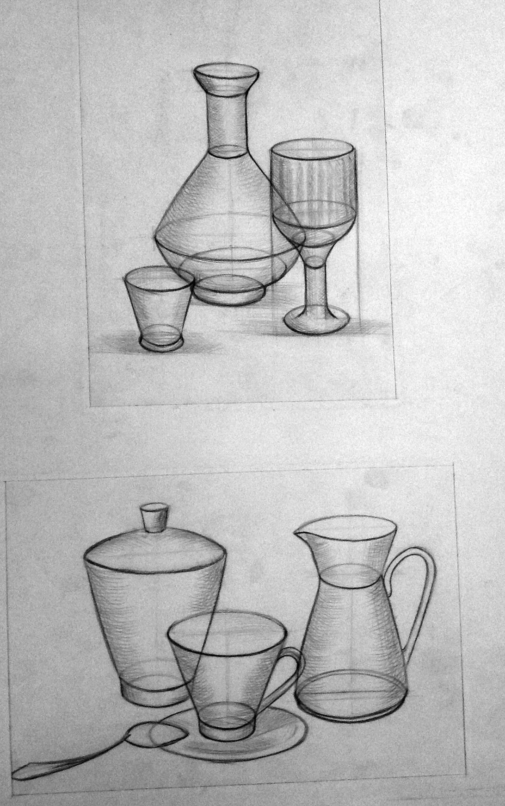

2.Натюрморт из предметов быта.

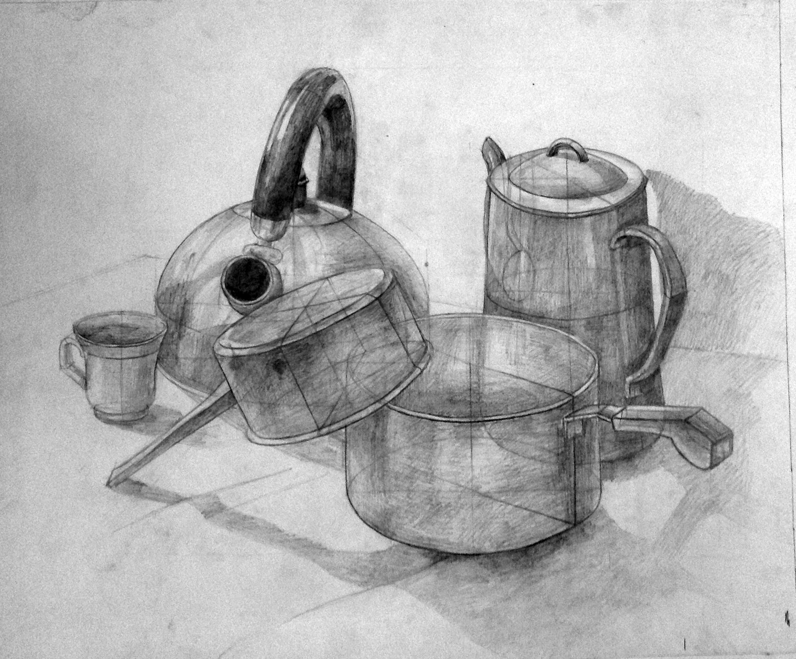

3. Натюрморт из брусков.

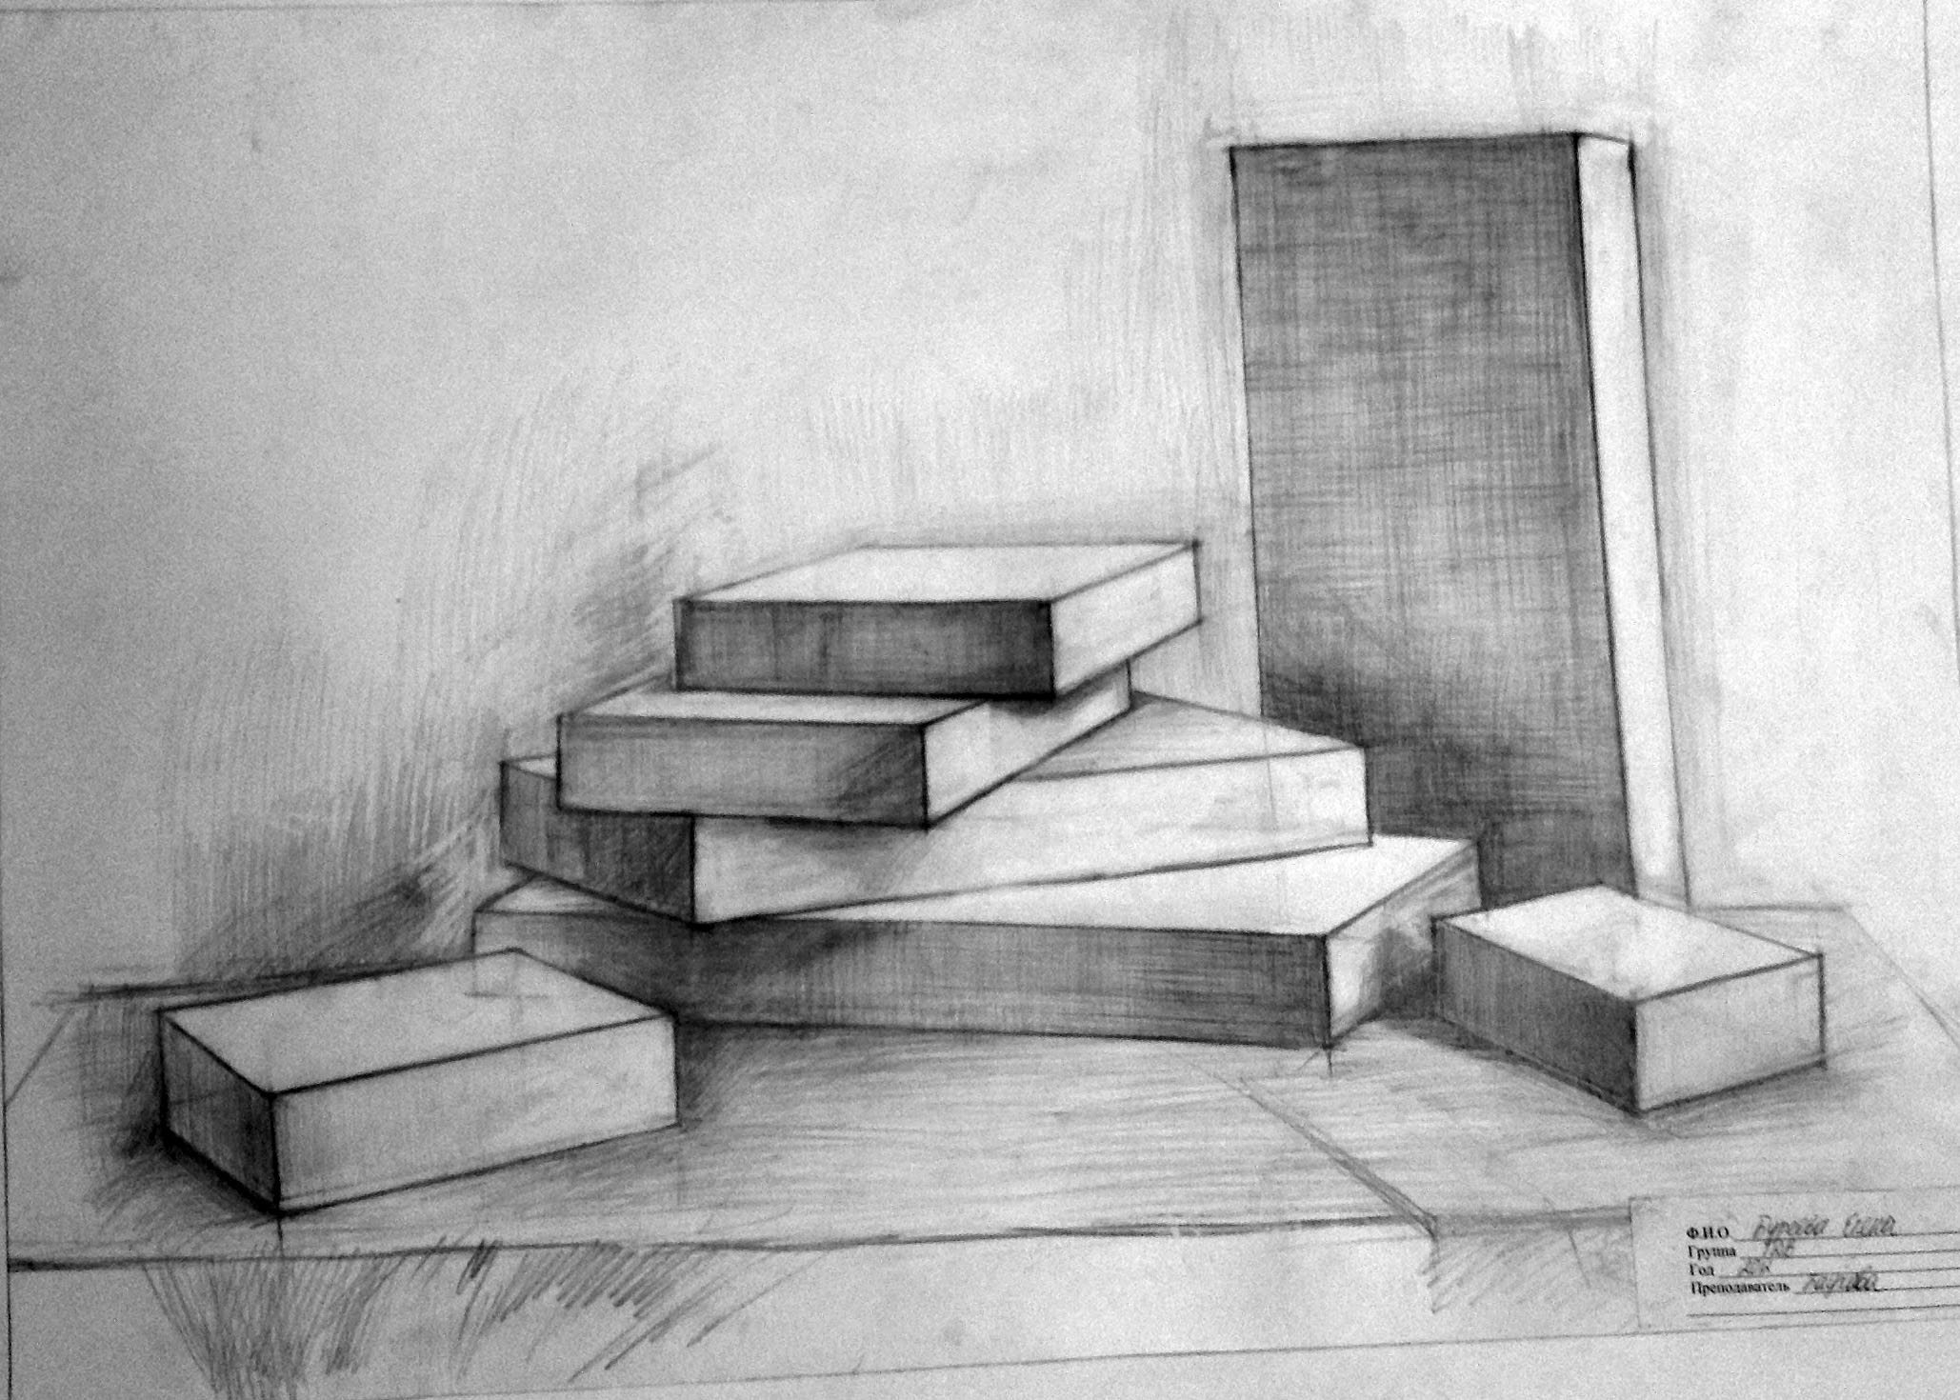
4.Тела вращения .Кухонные предметы.

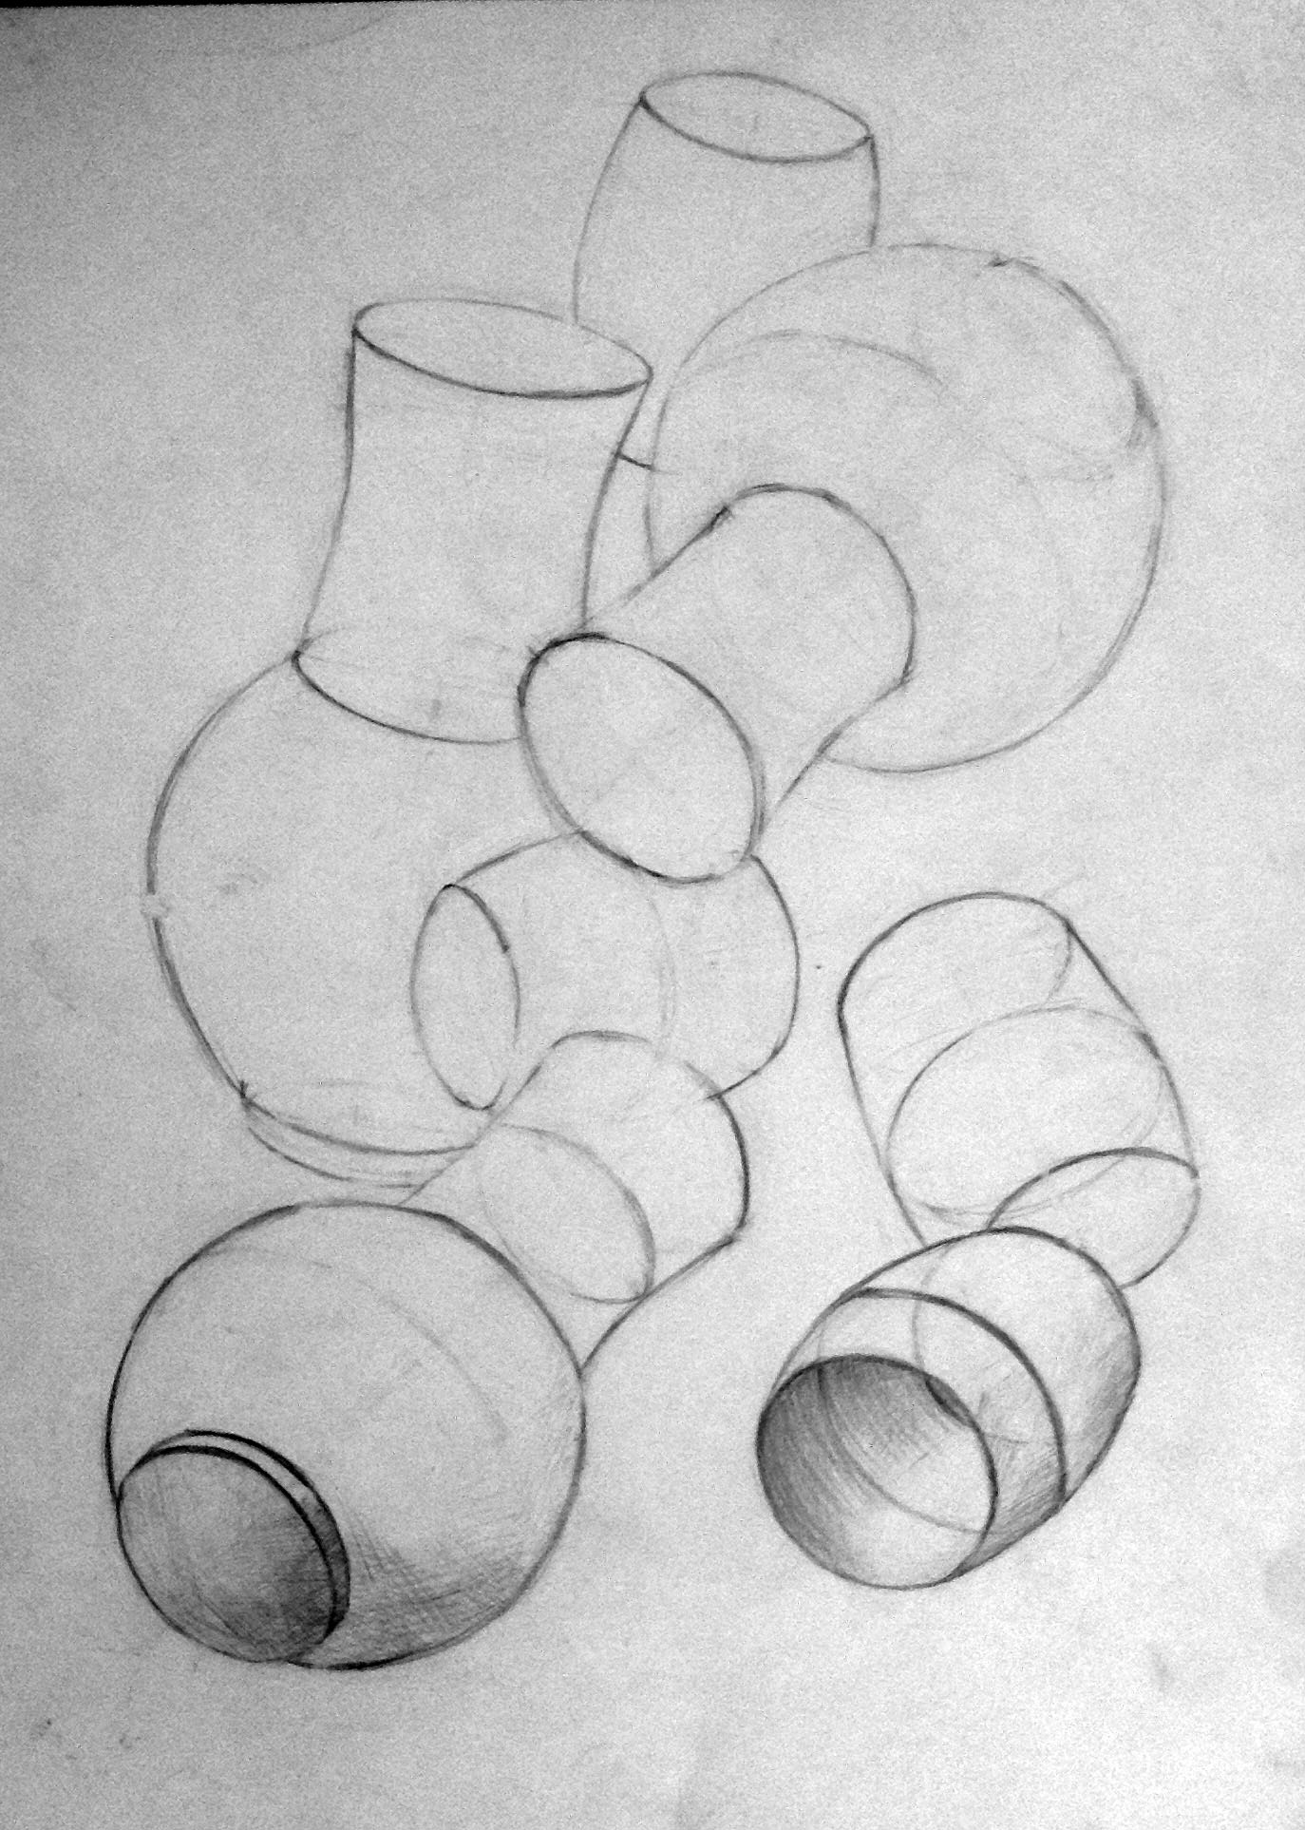

5.Натюрморт с гипсовым орнаментом.

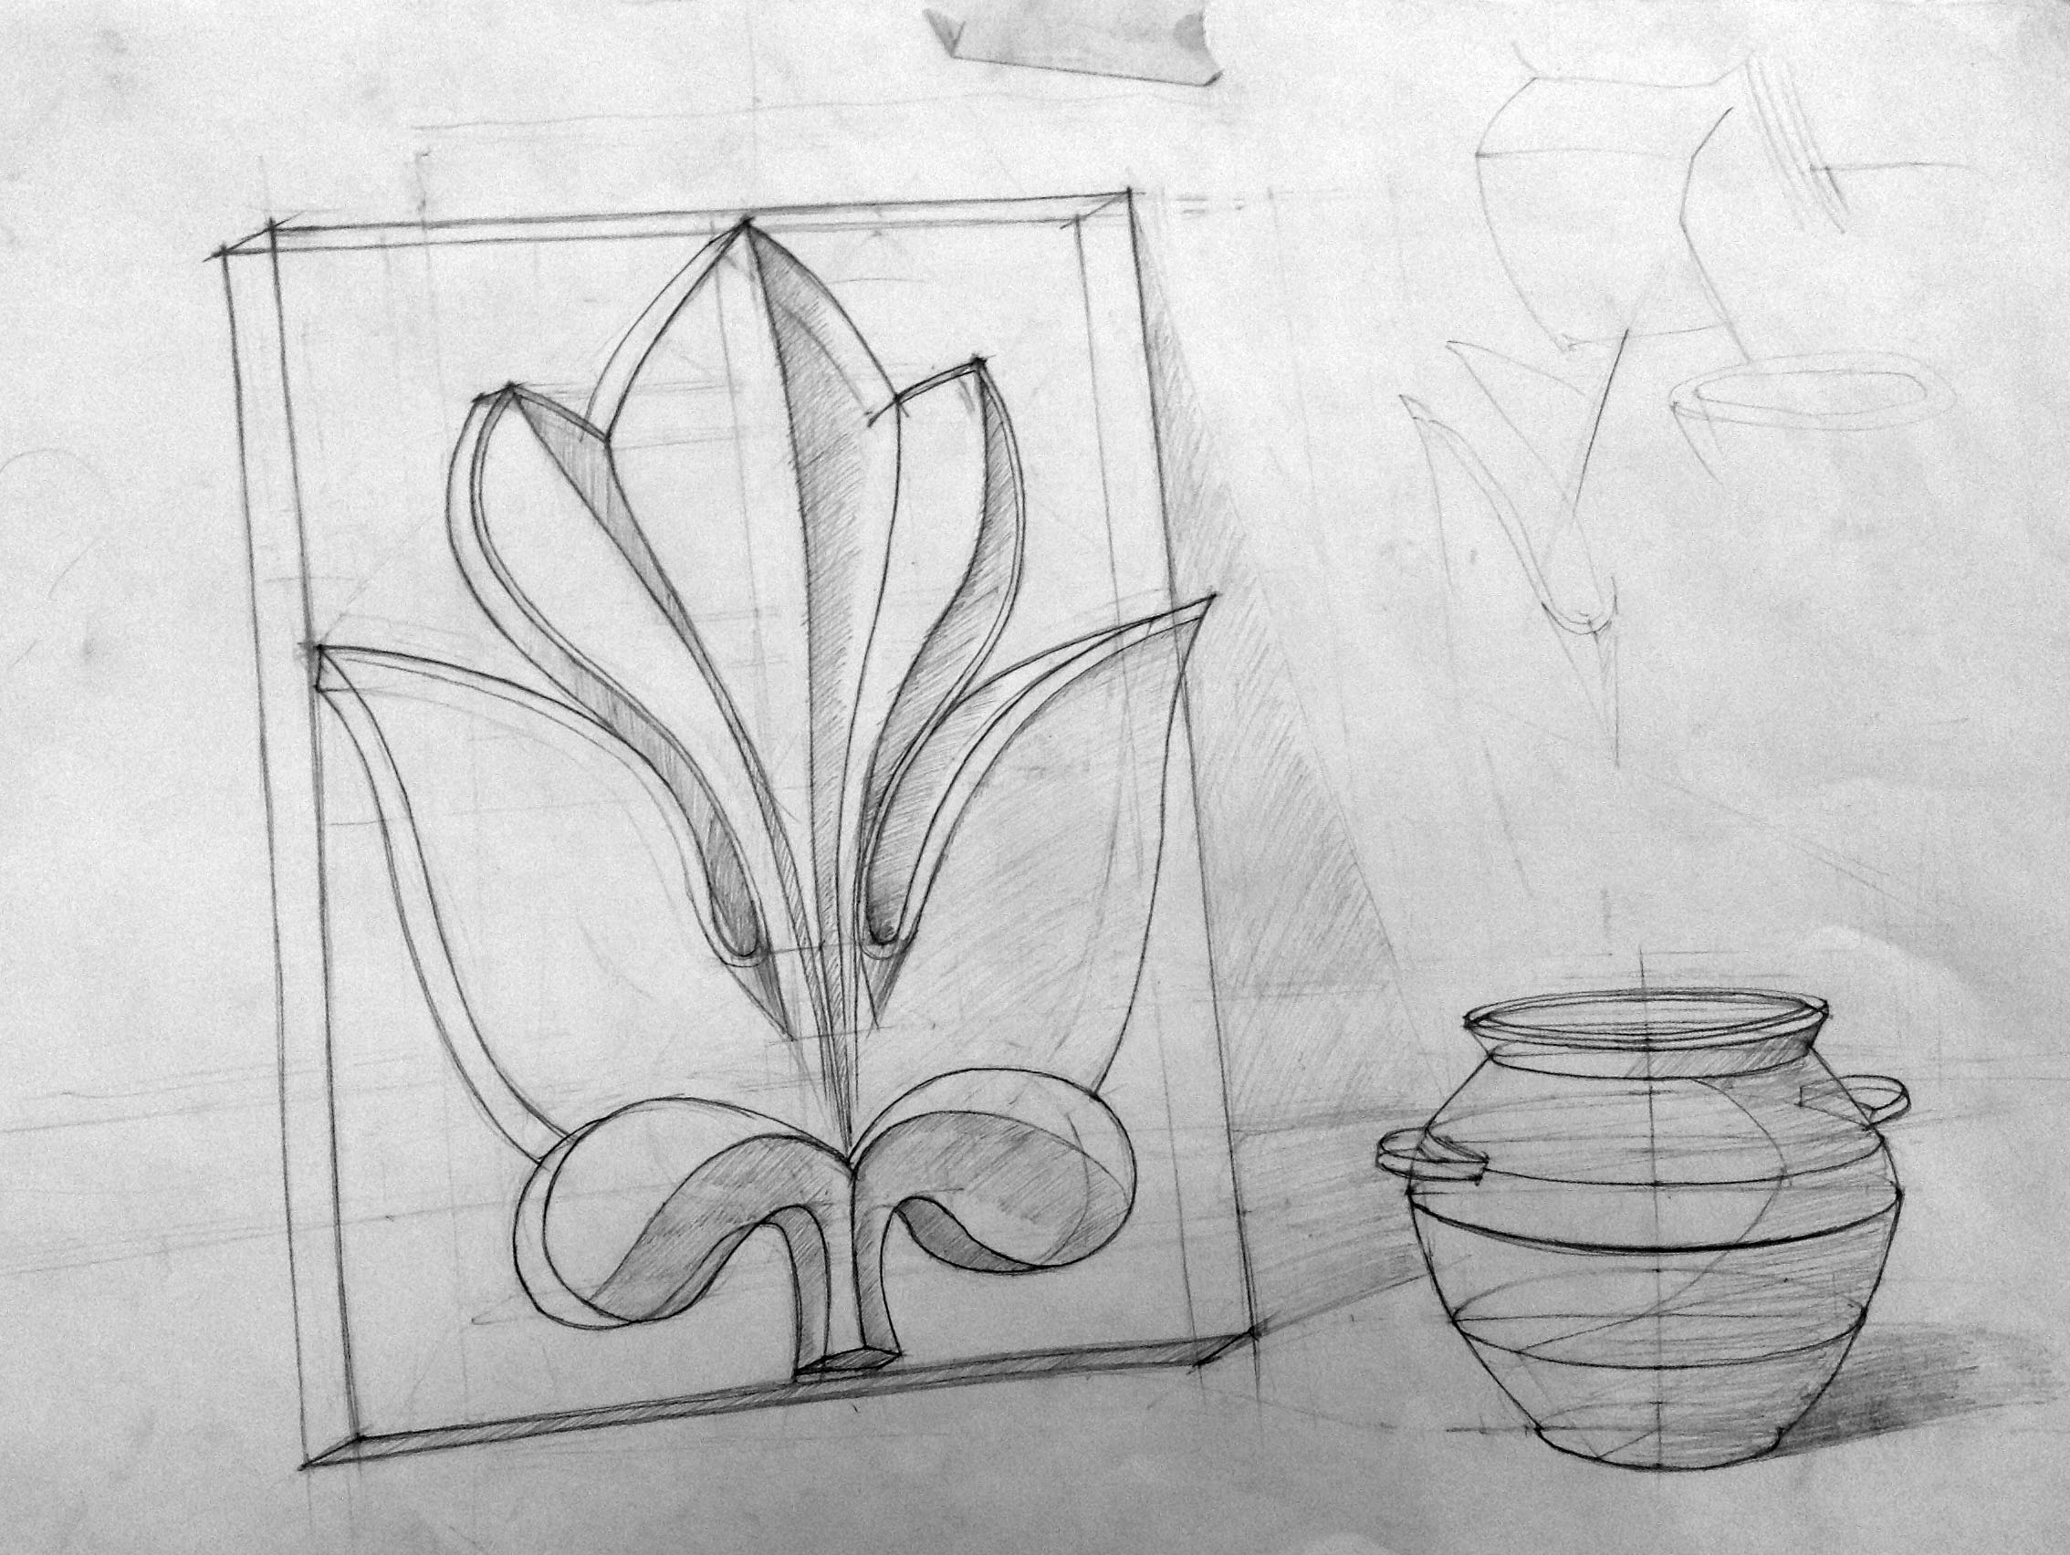

- Рисунок геометрических предметов.

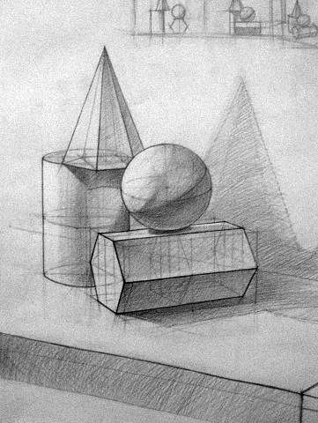

7.Рисунок лежащей полукапители.

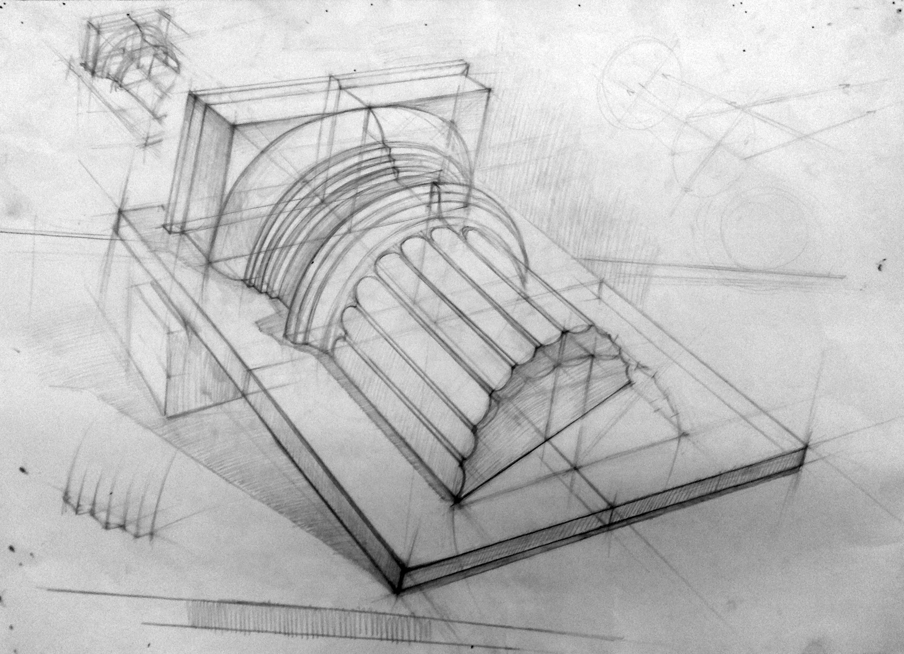

8. Рисунок капители.

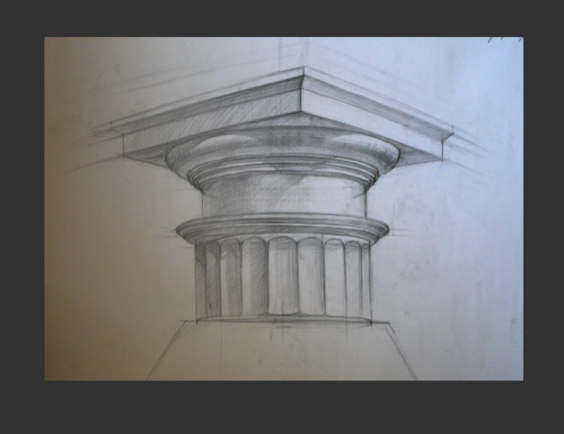

9.Рисунок табуретов.

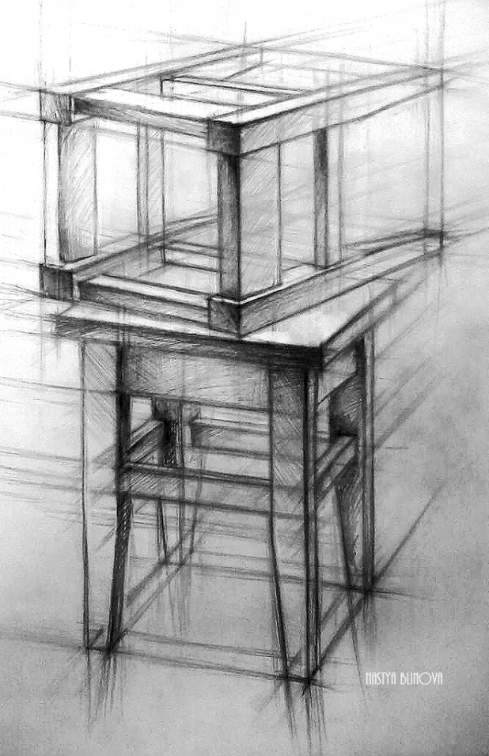

Домашние упражнения:

1.Рисунок « Кубика-Рубика»

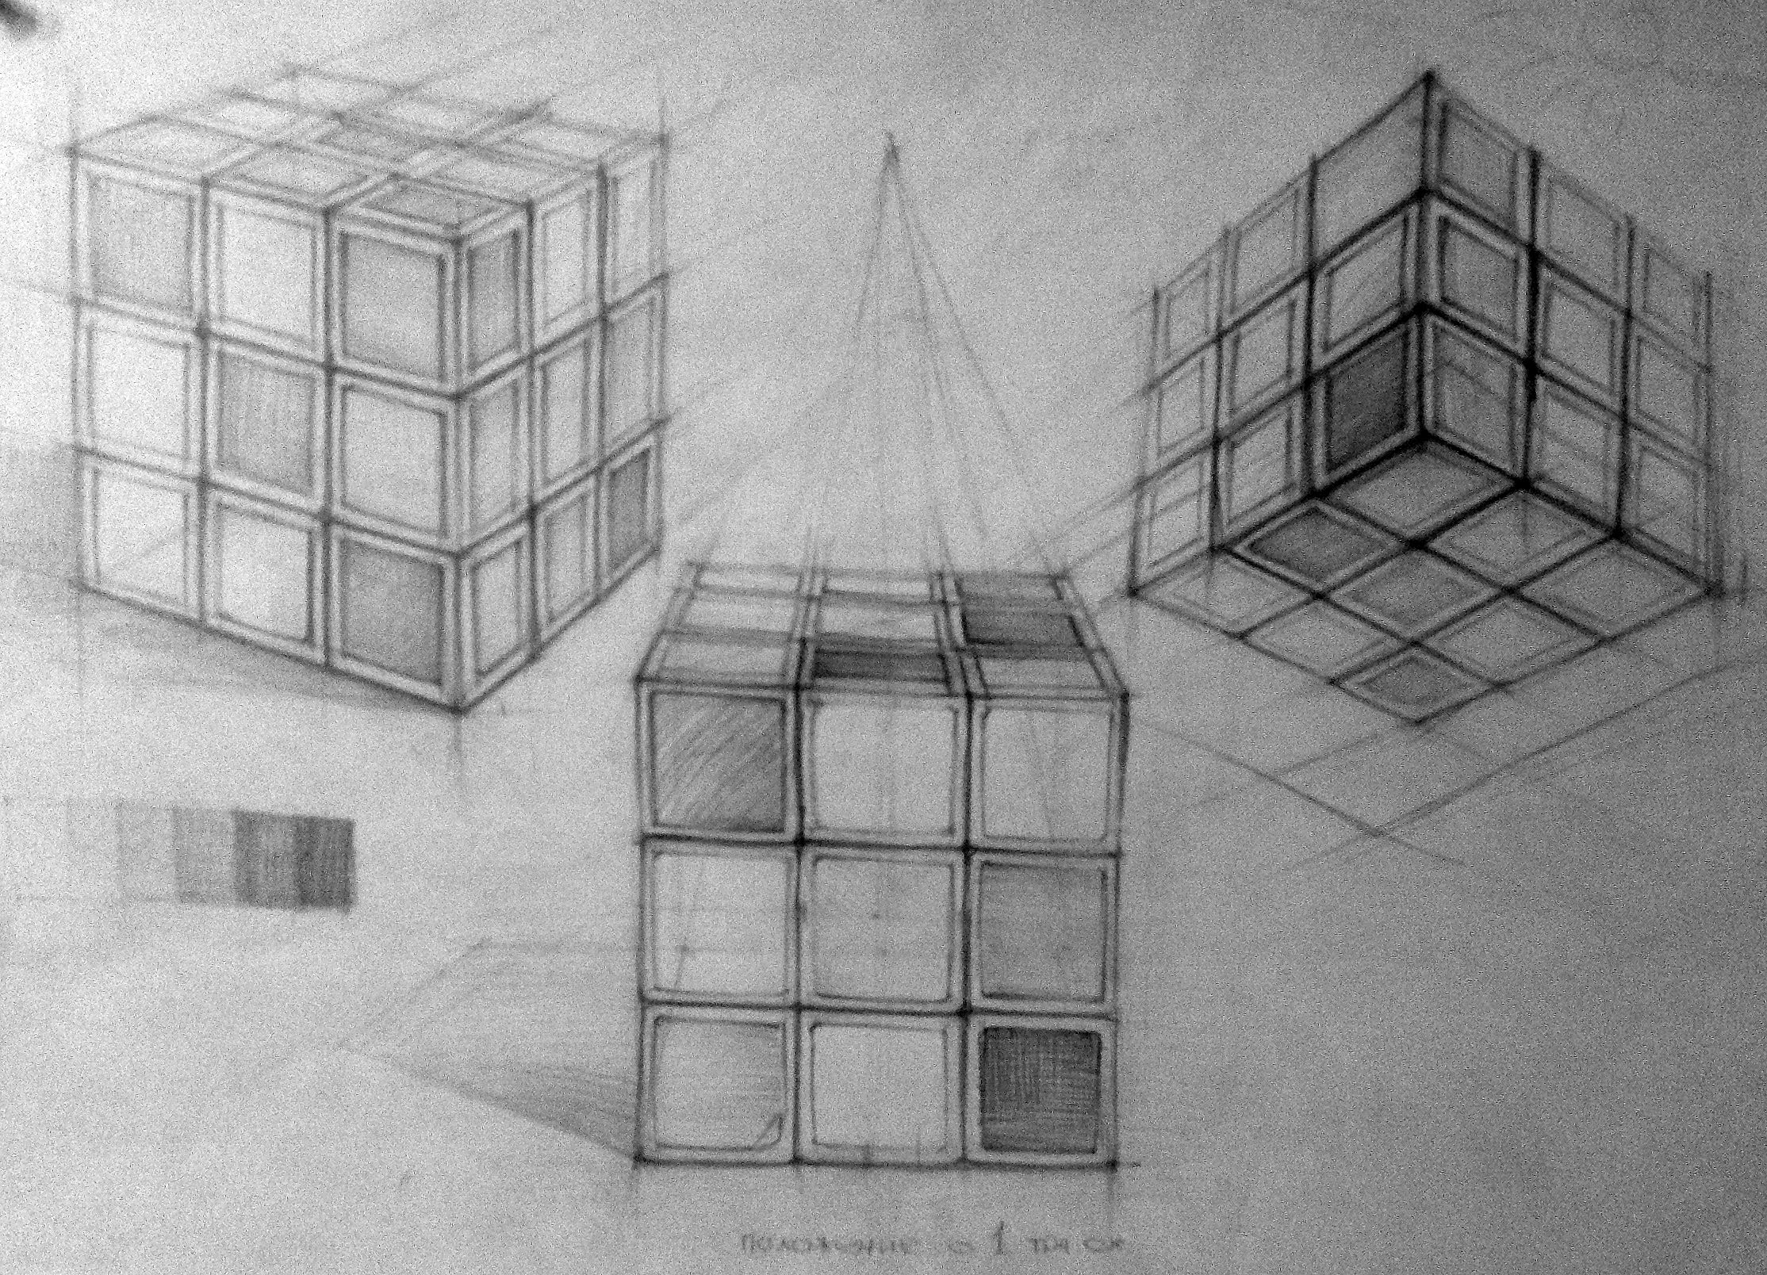

2 Рисунки наклонных тел вращения.

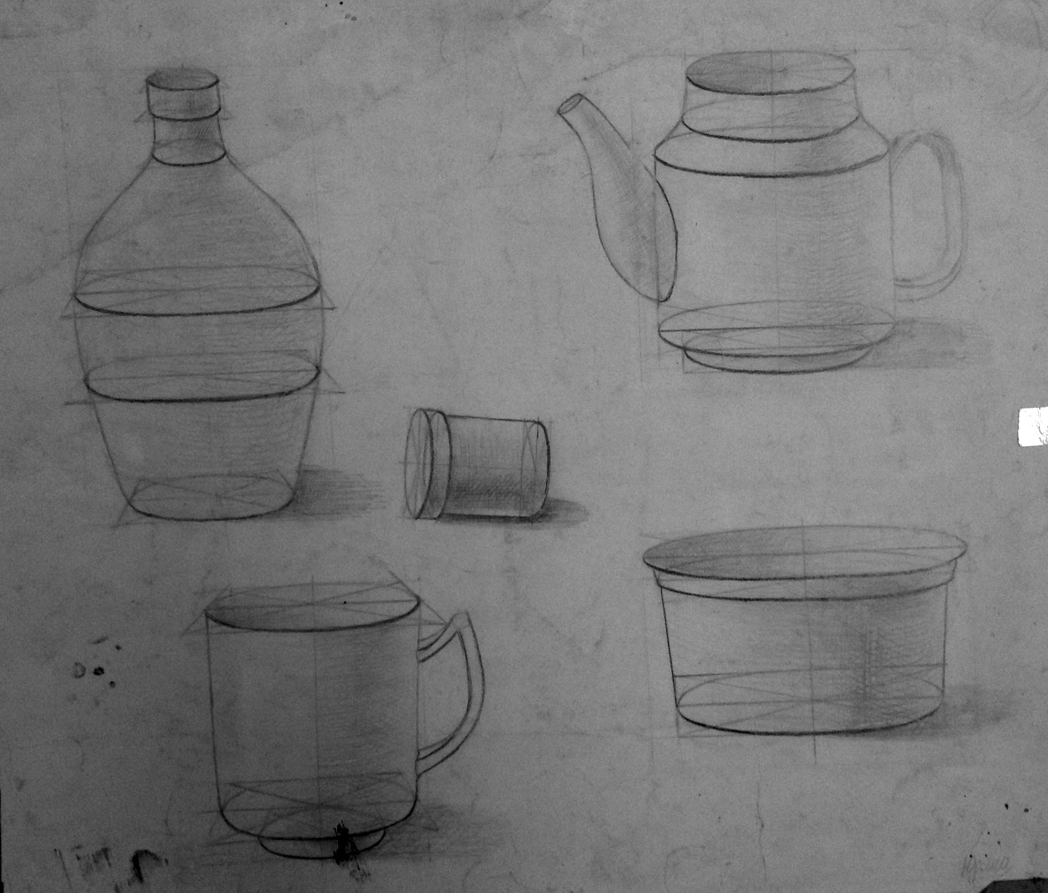

3.Детский грузовик.

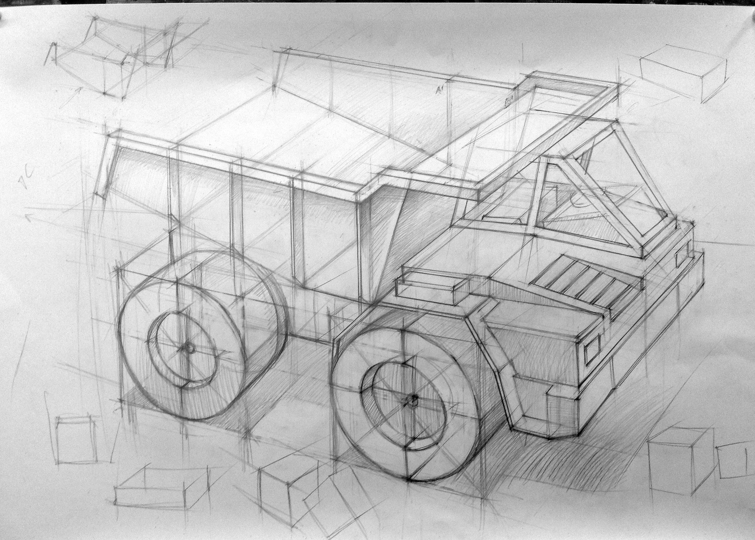

4.Летающие буквы.

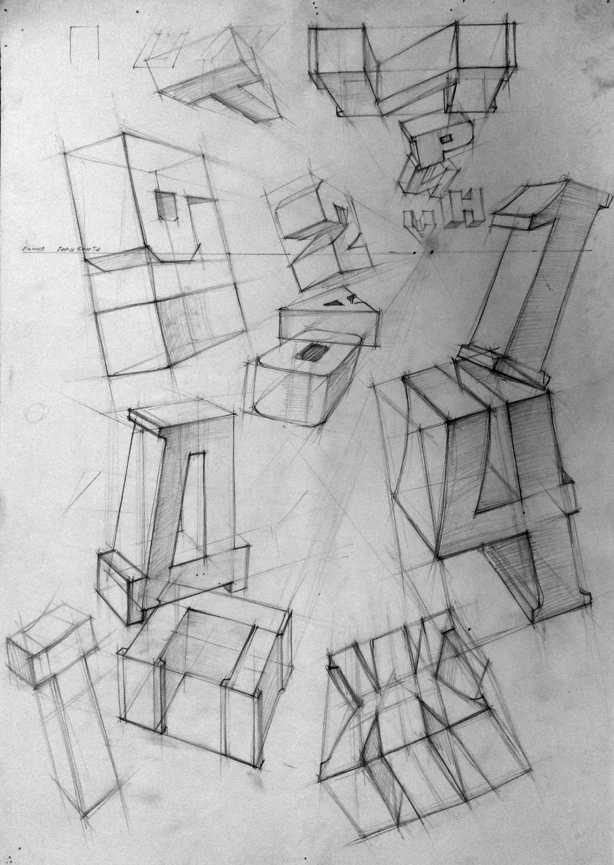

5. Самовар.

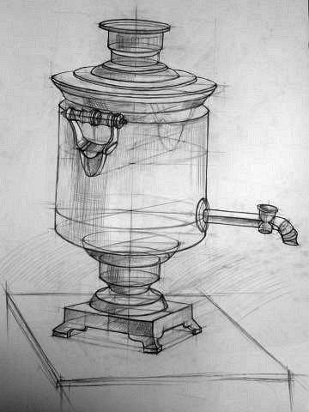

Список использованной литературы:

- Авсиян О. Натура и рисование по представлению. – М.: 1985.
- Барщ А. Наброски и зарисовки – М.: 1970.
- Браун Д. Учитесь рисовать перспективу. – Мн.: 2002.
- Кузин В.С. Основы рисунка. Наброски и зарисовки. – М.: 2005
- Станьер П., Розенберг Т. Практический курс рисования. – Минск: 2002.
- Н.И.Ли Основы академического рисунка.-М 2002г.

